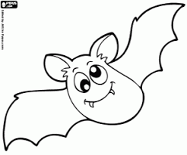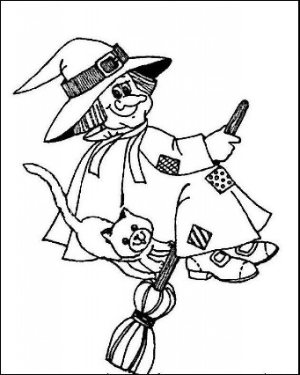**Hádanky pro malé čarodějnice a čaroděje**

1. Kouzelníci potřebuji kouzelnickou:

|  |  |  |  |
| --- | --- | --- | --- |
| Kožená bota omalovánka | Omalovánky k Vytisknutí Zdarma |  | Magicians Wand ▷ 1.65£ | Dealsan |  |

1. Malá čarodějnice měla za kamaráda:

|  |  |  |  |
| --- | --- | --- | --- |
| Omalovánky k vytisknutí: Zvířata: Pejsci, psi | HAVRAN šablona na pískování | mandalyprodeti.cz | Zábavný dětský web pro děti - pohádky, hry online a omalovánky pro děti -  Rexo.cz |  |

1. 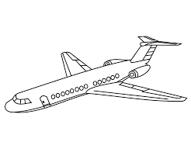Nejčastější dopravní prostředek čarodějnic je:

|  |  |  |  |
| --- | --- | --- | --- |
|  |  |  |  |

1. Čarodějnice na hlavě nosí:

|  |  |  |  |
| --- | --- | --- | --- |
| Banán omalovánka | Omalovánky k Vytisknutí Zdarma | Sluníčka - obrázky a omalovánky | i-creative.cz - Inspirace, návody a  nápady pro rodiče, učitele a pro všechny, kteří rádi tvoří. | Creative,  Decor, Crafts | Čarodějnice omalovánky - pálení čarodějnic, májka | i-creative.cz -  Inspirace, návody a nápady pro rodiče, učitele a pro všechny, kteří rádi  tvoří. | Omalovánky Nápoje omalovánky #2 |

1. 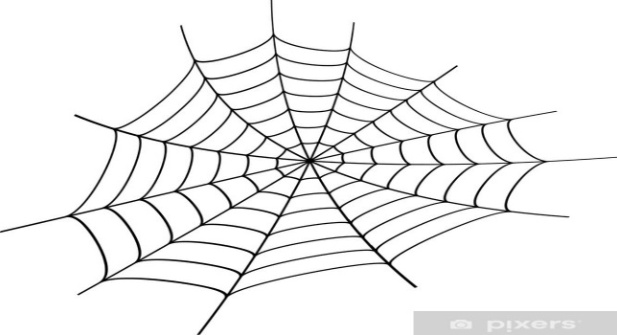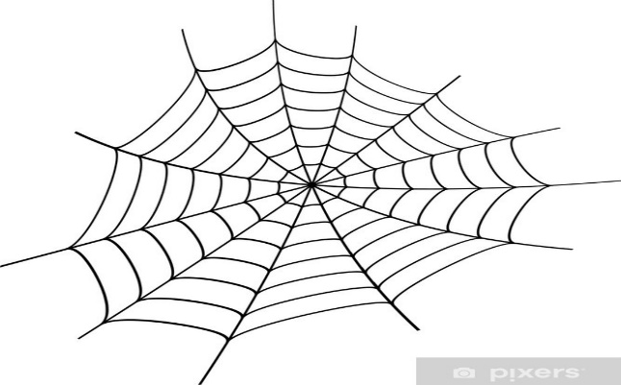Naše kouzelné slůvko je:

|  |  |  |  |
| --- | --- | --- | --- |
| Hello Emoji Icon From Emoji Collection. Stock Vector - Illustration of  hand, smiley: 130948227AHOJ | MILUJI TĚ | Quiet Or Silence Royalty Free Cliparts, Vectors, And Stock Illustration.  Image 115276612.TICHO | Praying Hands Doodle Hand Drawn Vector Stock Vector (Royalty Free) 723009325PROSÍM |

